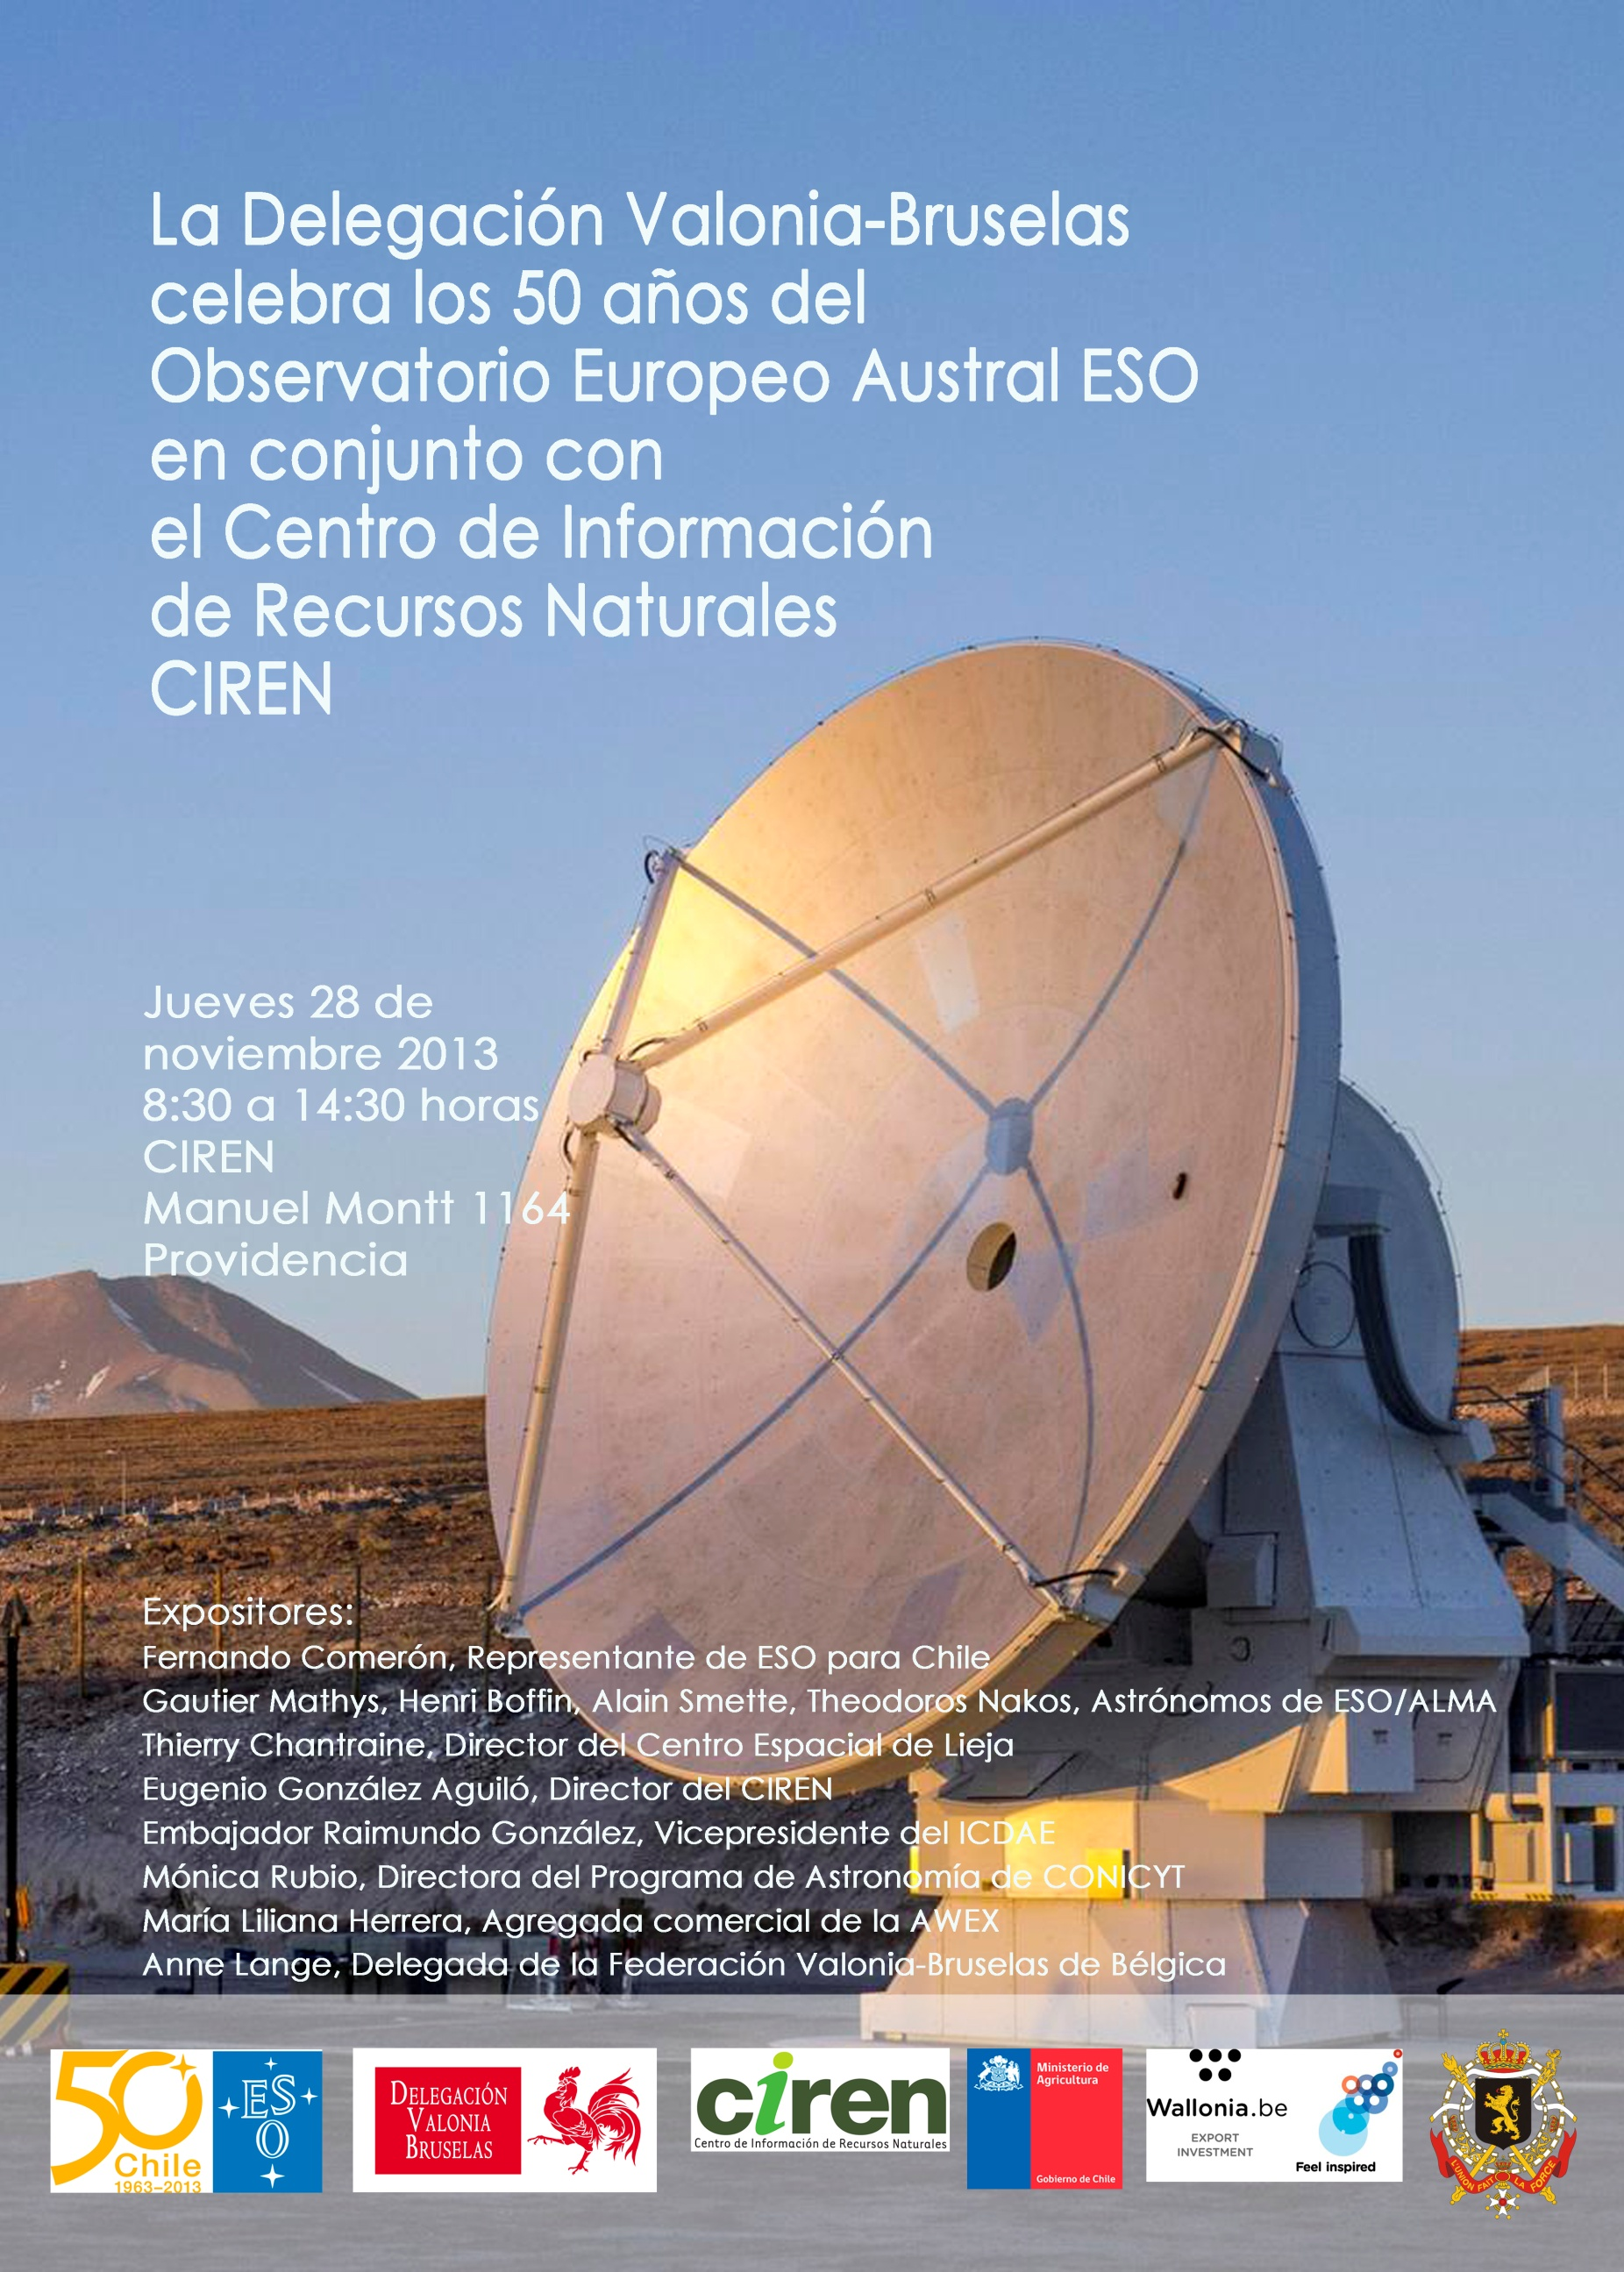

LA DELEGATION WALLONIE-BRUXELLES FÊTE LES 50 ANS DE L’ESO
EN COLLABORATION AVEC
LE CENTRE D’INFORMATION DE RESSOURCES NATURELLES DU CHILI (CIREN)
28 Novembre 2013 - Ciren (Manuel Montt 1164 Providencia - Santiago)
8:30 - 9:00 Bienvenue
Café
Modérateur: Antonio Neme.
9:00 - 9:40 Discour d’ouverture
Mme. Anne Lange, Déléguée de la Fédération Wallonie-Bruxelles
Dr. Fernando Comerón, Représentant de ESO au Chili
M. Thierry Chantraine, Directeur du Centre Spatial de Liège, CSL
Dr. Eugenio González Aguiló, Directeur exécutif du CIREN
Interlude musical

9:45 - 10:00 La politique spatiale du Chili
M. Ambassadeur Raimundo González, Vice-président de l’Institut chilien de Droit Aéronautique et spatial.

Interlude musical

10:05 - 10:20 La selection des programmes d’observation de ESO pour la Belgique.
Dr. Gautier Mathys, Astronome belge d’ESO
10:20 - 10:35 Les explosions de rayons Gamma.
Dr. Alain Smette, Astronome belge d’ESO
Interlude musical

10:40 - 10:55 The tale of the vampire star.
Dr. Henri Boffin, Astronome belge d’ESO
10:55 - 11:10 Wallonia as a key player to Chile’s involvement in space-related activities.
Dr. Theodoros Nakos, Astronome d’ESO
Pause café
Presentation du groupe belge L’Ame des Poètes
11:35 - 11:50 Wallonie, référent mondial des industries aérospatiale et aéronautique.
Mme. María Liliana Herrera, Attachée commerciale de l’Agence wallonne pour l’exportation et les Investissements étrangers (AWEX)
11:50 - 12:05 Astronomie et Sciences de l’Espace: opportunités de collaboration
Dr. Mónica Rubio, Directrice du Programme d’Astronomie du CONICYT (Conseil National de Recherche, Science et Technologie)
12:05 - 12:20 Le Programme de Coopération pour affaires spatiales entre le Centre Spatial de Liège (CSL) et le Centre d’Information de Ressources Naturelles (CIREN) et ses perspectives.
M. Thierry Chantraine, Directeur du CSL
Dr. Eugenio González Aguiló, Directeur du CIREN
12:35 PAROLES DE CLOTÛRE
Dégustation de Produits wallons, exposition d’astrophotographies.
LA DELEGATION WALLONIE-BRUXELLES FÊTE LES 50 ANS DE L’ESO
EN COLLABORATION AVEC LE CENTRE D’INFORMATION DE RESSOURCES NATURELLES DU CHILI (CIREN)
28 Novembre 2013, 8h30 – 13h30
Ciren (Manuel Montt 1164 Providencia)

PARTICIPANTS

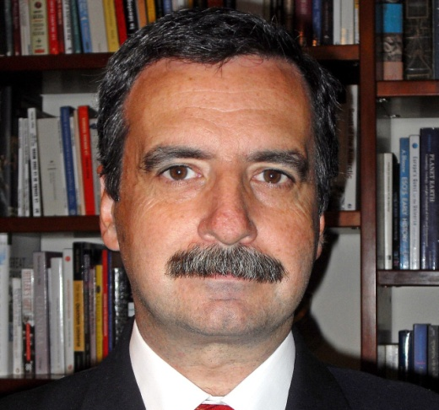 | Dr. Fernando Comerón, Représentant d’ESO au Chili.  Le Docteur Comerón est astronome. Il a obtenu son doctorat en Sciences Physiques à l’Université de Barcelone, Espagne en 1992, où il a enseigné pendant cinq ans. Après des spécialisations à l’Observatoire de Paris-Meudon (France) et à l’Université d’Arizona (Etats-Unis) il est entré à l’ESO en 1995. Son activité de recherche l’a mené à publier plus de 150 articles, et s’est engagé dans l’opération des Observatoires de La Silla et Paranal depuis divers postes dont celui de Chef de División de gestión de donnée et opérations (2006-2012). Il est le Représentant d’ESO au Chili depuis abril 2013.
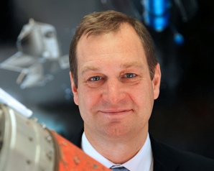 | M. Thierry Chantraine, Directeur du Centre Spatial de Liège, CSL.  Thierry Chantraine a obtenu en 1985 son diplôme d’ingénieur aérospatiel de l’Université de Liège. Après s’être formé dans le laboratoire de Techniques spécialisées en instruments de mesure pour l’industrie métallurgique, il est arrivé en 1992 à FN Motors, entreprise qui deviendra Techspace Aero, au sein du groupe français Snecma. Pendant diz ans il a exercé diverses responsabilités dans le département de production, qualité et ingénierie. En 2002, il est nommé Directeur de la Division de Maintenance, révision et essais de moteurs d’aviation militaires. En 2008, Thierry Chantraine es nommé Directeur de Pratt & Whitney Belgium Engines Center à Vottem. Il quitera ce poste pour devenie Directeur du Centre Spatial de Liège en 2011.
Le Programme de Coopération sur les Questions Spatiales entre le Centre Spatial de Liège ( CSL ) et le Centre d'Information des Ressources Naturelles ( CIREN ) et ses perspectives .

Il y a juste cinquante ans, l’activité d’instrumentation d’observation spatiale belge a démarré avec la mise en place des grands programmes européens tels que l’ESO – dont la Belgique est membre fondateur - et l’ESRO. L’histoire de ces 50 ans, c’est celle d’un rêve de scientifique qui a permis de créer un véritable pôle économique en Belgique, et plus particulièrement en région wallonne, ainsi qu’un lien solide entre Liège et le Chili.
Ce service a évolué au fil du temps pour devenir un véritable centre de recherches appliquées et un centre d’essai réputé dans les domaines de l’instrumentation et des applications spatiales : le CSL. Devenu un partenaire incontournable des grandes institutions spatiales européennes, il a initié 1983 la création d’une spin-off industrielle, AMOS, qui deviendra un fournisseur attitré de télescopes et d’équipements pour les grands observatoires de l’ESO, dont Paranal et la Silla.
50 ans plus tard, la signature en février 2013 d’un protocole d’accord de collaboration entre le CIREN et le CSL a marqué l’engagement de ces deux organisations à développer ensemble un pôle de compétence dans le domaine des applications de télédétections spatiales. Ces premiers pas s’inscriront, nous n’en doutons pas, dans les traces de la grande histoire spatiale et nous rêvons déjà que cette nouvelle histoire d’espace entre nos deux pays générera aussi un véritable développement économique conjoint.
Ce serait un beau cadeau pour le centième anniversaire de l’ESO.

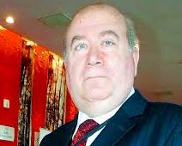 |  |  |  | Dr. Eugenio González Aguiló, Directeur exécutif du CIREN  Le Directeur exécutif du Centre d’Information de Ressources Naturelles, CIREN, Eugenio González Aguiló, est médecin vétérinaire de l’Université du Chili.  Il possède un Master en Gestion Publique de l’Université Charles III de Madrid, Espagne et un Master en Sciences Militaires, et le titre d’analyste en Sécurité et Défense, de l’Université du Chili et l’Académie de Guerre de l’Armée de Terre.  Le Directeur Eugenio González a s’est essentiellement voué au domaine des communications et des municipalités.  Jusqu’à sa nomination en tant que Directeur du CIREN, il développait une labeur de renommée en tant qu’analyste politique, consultant et conseiller de parlementaires et maires.
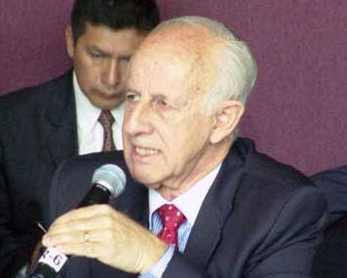 |  |  |  | M. l’Ambassadeur Raimundo González Aninat, Vice-président de l’Institut Chilien de Droit Aéronautique et Spatial.  Ambassadeur du Chili dans différents pays, Raimundo González Aninat est avocat de l’Université Catholique du Chili, Master en Droit Aéronautique Spatial en Argentine, et Docteur de la Faculté pour l’Enseignement du Droit Comparé de Strasbourg, France. Il est membre d’institutions de première importance au niveau mundial en thématiques spatiales: membre du Task Force chargé de rédiger le Draft de la Ministerial Summit du GEO (Group on Earth Observations), Président du Comité juridique de COPUOS – (Comité pour l’Utilisation pacifique de l’espace extérieur) de l’ONU et membre du Groupe International d’Experts juridiques Internationaus des Nations Unies en Droit Spatial. Il possède une vingtaine de publications et une vaste expérience en tant qu’enseignant au Chili, en Frances et en Espagne.
Politique Spatiale Nationale, Régionale et Internationale

Au Chili il existe un projet de politique spatiale depuis 2009 qui a été transmis aux autorités pertinentes et qui nécessite d’une mise à jour. Il doit prendre compte des actuelles négociations aux nations Unies en cette matière, les Objectives du Millénium (ODM) des Nations Unies, l’agenda post-2015, la création de réseaux de connaissance régionaux et interrégionaux, les traités de l’espace et de coopération et ses modifications depuis le point de vue législatif. Il est fundamental pour le Chili de compter sur une information stratégique inclusive, qui offre aux citoyens des connaissances pour augmenter le développement humain.

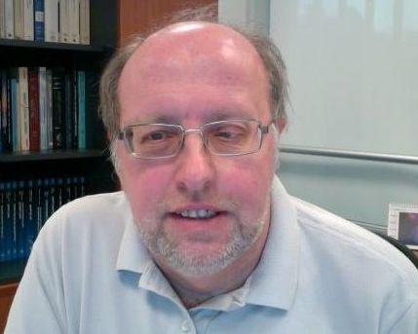 |  |  |  | Dr. Gautier Mathys, Astronome belge de l’ESO  Gautier Mathys a obtenu son Doctorat en 1983 et son habilitation en 1990, tous deux à l’Université de Liège. Après 8 ans en Suisse, à l’ETH de Zurich et ensuite à l’Observatoire de Genève, il est arrivé à ESO-Chili en 1991, où il a travaillé en tant que support astronomer à l’Observatoire de La Silla et en 1998 à l’Observatoire Paranal; en particulier, il a été le Chef des Opérations scientifiques depuis 1999 jusque début 2006. Ensuite et jusqu’en 2011, il a travaillé en tant que Chef du Bureau de Programmes d’Observation pour les télescopes de l’ESO. Depuis lors, il a pris en charge le processus de sélection des propositions pour ALMA, comme Astronome en Chef de l’Equipe de Gestion d’ALMA. Ses principaux domaines de recherche sont les champs magnétiques et la pulsation stellaire, notamment les étoiles de type A- et B- et leur chimie particulière.
La Sélection des programmes d’observation d’ESO et ALMA

Les astronomes du monde entier peuvent obtenir des observations avec les télecsopes de l’ESO, dans les sites de Paranal, La Silla et Chajnantor, et avec le Gran Ensemble Millimétrique/sous-millimétrique d’Atacama (Atacama Large Millimeter/submillimeter Array, ALMA), aussi situé à Chajnantor. Chaque année se présentent autour de 2000 propositions d’utilisation des télescopes su l’ESO et plus de 1000 pour ALMA, qui demanderaient huit fois plus de temps d’observation que celui réellement disponible. Les projets qui sont approuvés sont sélectionnés en fonction de leur mérite scientifique par un ensemble d’experts internationaux. La présentation traite sur le processus de sélection, et un résumé des résultats, surtout en ce qui concerne les propositions belges.
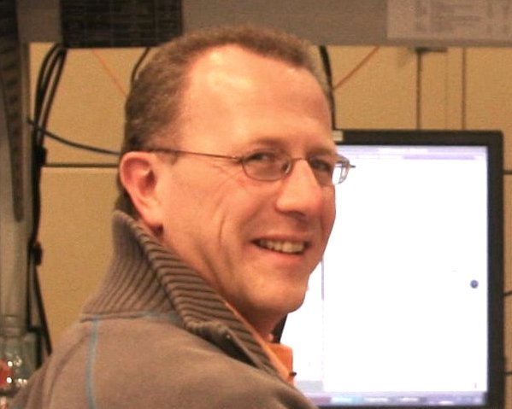 | Dr. Alain Smette, Astronome belge de l’ESO  Alain Smette est Docteur en Sciences Physiques de l’Université de Liège, depuis 1994. Entre 1994 et 1997 il a réalisé un post-doctorat à l’Institut Astrnomique Kapteyn, à Gröningen, aux Pays Bas. Ensuite et jusqu’en 2001, il a travaillé en tant que chercheur associé à la NASA-Goddard Space Flight Center, aux Etats-Unis. En 2001 il est retourné en Belgique comme chercheur associé FNRS à l’université de Liège jusqu’en 2004. Depuis lors il est Astronome à l’Observatoires Paranal, et responsable des opérations su télescope VLT.
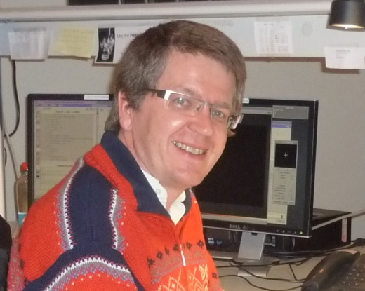 | Dr. Henri Boffin, Astronome belge de l’ESO  Astronome d’opérations de l’Observatoire Paranal depuis 2010, il a obtenu son doctorat à l’Université Libre de Bruxelles en 1993. Depuis lors sa recherche est centrée sur le monde des étoiles binaires proches, leur formation et développement. Pour ces études il combine l’information qu’il extrait des observations avec des simulations. Après avoir travaillé au Japon et au Royaume Uni, il est retourné à Bruxelles en 1998, comme chercheur senior à l’Observatoire Royel de Belgique. Promoteur de la communication entre la science et la société, il a obtenu le diplôme de “Journalist & Scientist” à l’Ecole Supérieure de Journalisme de Lille, France. Henri Boffin est entré à l’ESO en 2003, et il est co-auteur de plus de 100 publications scientifiques et également éditeur de trois livres scientifiques.
The tale of the vampire star

ESO's Very Large Telescope comprises four 1.8-m auxiliary telescopes, built in Wallonia, that can be combined to provide details equivalent to those obtained with a telescope of more than 100 metres in diameter.
This unique ability to observe cosmic objects in exquisite details is very useful when studying couples of interacting stars. I will show how this technique was applied to a particular binary system, allowing us to discover how one of the star lost most of its mass to its vampire companion.

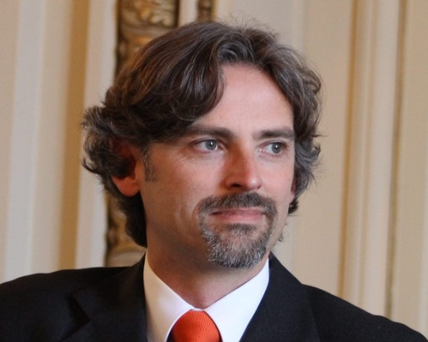 |  |  | Dr. Theodoros Nakos, Astronome de l’ESO  Diplômé en Physique en Grèce, il a obtenu le titre de Docteur en astrophysique à l’Université de Liège en 2006. De 2006 à 2011 il a été membre d’une équipe européenne impliquée dans le Télescope Spatial James Webb. En même temps il a été professeur assistant et chercheur à l’Université de Gant. Depuis 2011 il est astronome à l’Observatoire ALMA. Son domaine de recherche est centré sur la détection et propriété des noyaux actifs des galaxies, quasars et lentilles gravitatoires, dans différentes longueurs d’ondes. Par ailleurs, il participe activement dans les programmes de diffusion astronomique.
Wallonia as a key player to Chile’s involvement in space-related activities

Depuis plusieurs décennies le Chili participa à des activités en relation avec l’espace. Dans les mois prochains sera publiée la politique spatiale nationale et il sera très important que le Chili puisse établir des alliances avec des pays qui possèdent une vaste expérience, ce qui lui permettra de se positionner comme un pays émergent dans le secteur spatial. L’objectif de l’exposition des de présenter les atouts de la Wallonie et de proposer des lignes directrices pour cette étape importante, en utilisant des liens déjà établis entre les deux pays.

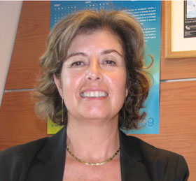 |  | Dr. Mónica Rubio, Directrice du programme d’Astronomie du Conseil National de la Recherche en Science et Technologie CONICYT  La Dr. Mónica Rubio López a obtenu son diplôme en Physique de l’Université du Chili, puis elle un Master en Sciences Astronomiques dans la même Université. Elle a continué ses études en France obtenant son Doctorat en Astrophysique de l’Université de Paris VII.  Actuellement elle est Conseillère du Programme d’Astronomie nommée par le Président de CONICYT et en charge de la promotion technique et scientifique de ces sciences. Par ailleur elle est professeur du Département d’Astronomie de la Faculté de Sciences Physiques et Mathématiques de l’Université du Chili.

Interludes musicaux: Groupe de Jazz L' Ame des Poètes (El Alma de los Poetas)

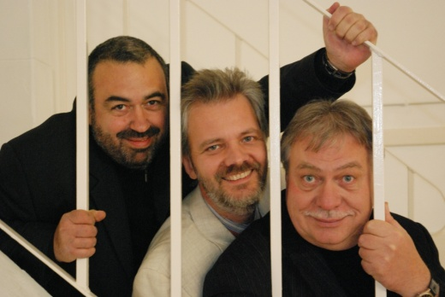 | Grupo de Jazz L' Ame des Poètes (El Alma de los Poetas)  L'Âme des Poètes est composé de trois musiciens de jazz de haut niveau: Jean-Louis Rassinfosse, au son terreux de basse et d'humour dévastateur, Pierre Vaiana, saxophoniste soprano et Django d'Or 2009, et Fabien Degryse, virtuose de la guitare acoustique.  Depuis 1992 ce trio exceptionnel explore le répertoire des grands standards de la chanson française pour nous offrir des versions instrumentales pleines d’émotion, créativité et humour. En cinq albums ils ont parcouru avec un large public les routes de la chanson française, de Jacques Brel à Georges Brassens, en passant par Edith Piaf, Charles Trenet, mais aussi par Francis Cabrel, Serge Gainsbourg et bien d'autres.  Le trio est présent au Chili dans le cadre du quatrième Festival de Jazz européen (www.festivaljazz.eu)

